ThresHolds – Таблица переменных и их определения

Данный документ разработан для ознакомления с параметрами в редакторе настроек ThresHolds.exe (далее – программа), которые используются в программном комплексе CoLiTec.
В документе представлена следующая информация о каждом параметре:
- Порядковый номер;
- Идентификатор в редакторе настроек ThresHolds (расположен в конфигурационном файле);
- Название параметра на форме в редакторе настроек ThresHolds;
- Полное название параметра;
- Комментарий;
- Расположения параметра в редакторе настроек ThresHolds (Раздел/Закладка/Секция);
- Тип переменной в программе (Используется 4 стандартных типа данных Delphi: boolean –булевый тип [true; false], string – строковый тип [“string”], int – целочисленный тип (32-bit) [от -2³¹ до 2³¹], double – вещественный тип [от 2.23 * 10⁻³⁰⁸ до 1.79 * 10³⁰⁸]);
- Диапазон принимаемых значений (Содержит диапазон значений параметра и его единицу измерения);
- Модуль программного комплекса CoLiTec, который использует данный параметр.

Содержание:

ThresHolds – Таблица переменных и их определения 1
Содержание: 2
1. Общие настройки 3
1.1 Пути к каталогам 6
1.2. Каталоги АстроФотоМетрии 8
1.3 Базовые настройки 10
1.4 E-mail 12
1.5. iNet базы данных, Dolli, SPD 14
1.5.1. MPC 16
1.5.2. SuperNova. Ручной режим 19
1.5.3. VSX 21
1.6. Калибровка кадров 23
2. Внутрикадровая обработка 26
2.1. Параметры внутрикадровой обработки 29
2.2. Параметры фитинга 33
3. Межкадровая обработка 35
3.1. Параметры межкадровой обработки 39
4. АстроФотоМетрия 45
5. Программный перенос заряда (ППЗ) 48
6. iNet базы данных - Пороги 50
7. Фильтр артефактов 53
8. Фильтр высоких частот 55
9. Ключ 57

1. Пользовательские настройки
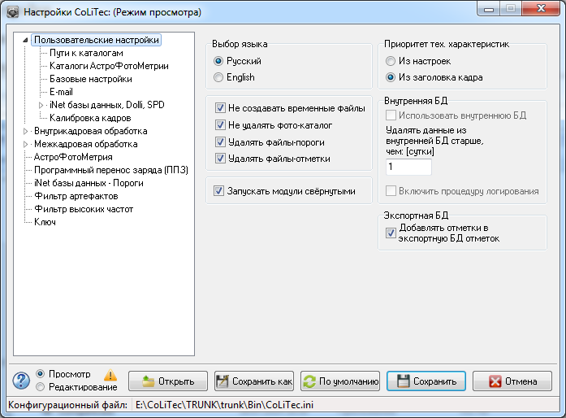
Рисунок 1. Внешний вид раздела «Пользовательские настройки»

Таблица 1. Список переменных в разделе «Пользовательские настройки»
№ | Идентификатор | Название | Полное название | Комментарий | Расположение | Тип переменной | Диапазон принимаемых значений | Модуль, который использует
1 | 2 | 3 | 4 | 5 | 6 | 7 | 8 | 9
1 | RadioButton7 | Из настроек | Устанавливает использование значений технических характеристик оборудования из файла настроек. | Технические характеристики оборудования включают фокусное расстояние, размер пикселя и т.д.  Эти параметры находятся в соответствующих разделах редактора настроек и могут использоваться в случае, когда информации о технических характеристиках оборудования, взятых из заголовка кадра, недостаточно. | Приоритет тех. характеристик | bool | [true; false] | POCLT
2 | RadioButton13 | Из заголовка  кадра | Устанавливает использование значений технических характеристик оборудования из заголовка кадра. |  | Приоритет тех. характеристик | bool | [true; false] | POCLT
3 | RadioButton17 | Русский | Устанавливает русский / английский язык для настроек. | Устанавливает русский/ английский язык для заголовков в настройках всех модулей программного комплекса CoLiTec. | Выбор языка | bool | [true; false] | CoLiTec, POCLT,  VKCLT, VOCLT,  OLDAS, CLTClon,  CosmCLT,  ThresHolds
4 | RadioButton18 | English | Устанавливает русский / английский язык для настроек. |  | Выбор языка | bool | [true; false] | CoLiTec, POCLT,  VKCLT, VOCLT,  OLDAS, CLTClon,  CosmCLT,  ThresHolds
5 | CheckBox3 | Не создавать временные файлы | Включает / выключает режим создания файлов промежуточных данных. | Файлы промежуточных данных используются разработчиком для тестирования программы и выявления проблемных мест в ее работе. | - | bool | [true; false] | CoLiTec, POCLT,  VKCLT, VOCLT,  OLDAS, CLTClon,  CosmCLT
6 | CheckBox35 | Удалять файлы-пороги | Включает / выключает режим удаления файлов порогов. | - | - | bool | [true; false] | POCLT, VKCLT,  VOCLT, CLTClon,  CosmCLT
7 | CheckBox36 | Удалять файлы-отметки | Включает / выключает режим удаления файлов отметок. | Использование файла отметок позволяет просматривать во вьювере отметки, сформированные программой. | - | bool | [true; false] | CoLiTec, POCLT,  VKCLT, VOCLT
8 | CheckBox7 | Запускать  модули  свёрнутыми | Включает / выключает режим запуска модулей CoLiTec в свёрнутом режиме. | Во время работы программы вызываются некоторые модули обработки ПО CoLiTec (CosmCLT, VKCLT).  Для Windows: рекомендуется включить данную опцию для удобства пользователя;  Для Linux с эмулятором Wine: рекомендуется выключить данную опцию для корректной работы консольных модулей. | - | bool | [true; false] | CoLiTec, VKCLT, OLDAS, CLTClon,  CosmCLT
9 | CheckBox38 | Добавлять  отметки в БД отметок | Включает / выключает режим добавления отметок, сформированных программой, в базу данных отметок. | - | Экспортная БД | bool | [true; false] | CoLiTec, POCLT,  VKCLT, VOCLT
10 | LabeledEdit2 | Удалять данные из внутренней БД старше, чем: [сутки] | Количество суток для удаления данных из внутренней БД старше, чем указанный параметр. | - | Внутренняя БД | int | 0-99999, сутки | CoLiTec, RunDB.exe
11 | CheckBox16 | Использовать внутреннюю БД | Указывает режим использования внутренней базы данных. | При выключенном режиме все промежуточные данные (отметки и т.д.) будут создаваться в виде файлов.  Для Windows: рекомендуется включить данную опцию для удобства пользователя и ускорения работы модулей;  Для Linux с эмулятором Wine: рекомендуется выключить данную опцию для корректной работы консольных модулей. Вместо базы данных будут использоваться обычные текстовые файлы. Данные не будут утеряны! | Внутренняя БД | bool | [true; false] | CoLiTec, POCLT,  VKCLT, VOCLT,  OLDAS, CLTClon,  CosmCLT,  ThresHolds
12 | CheckBox8 | Включить  процедуру  логирования | Включает / выключает процедуру логирования. | Логирование будет происходить со сбросом статуса обработки во внутреннюю БД. Данные сообщения вычитываются с помощью монитора сообщений. | Внутренняя БД | bool | [true; false] | CoLiTec, POCLT,  VKCLT, VOCLT,  OLDAS, ThresHolds
13 | CheckBox9 | Не удалять  фото-каталог | Включает / выключает режим удаления файлов фото-каталога. | Файлы фото-каталога создаются во время работы ПО CoLiTec. Для использования функции ручного измерителя во вьювере LookSky рекомендуется включать данный режим. | - | bool | [true; false] | CoLiTec, LookSky

1.1 Пути к каталогам
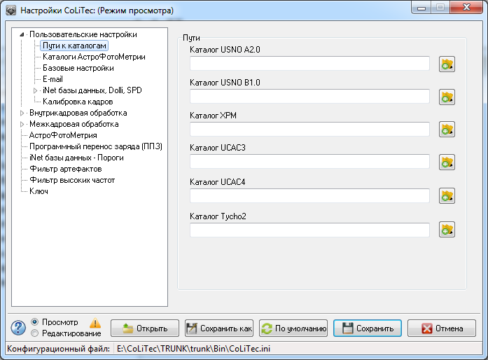
Рисунок 1.1. Внешний вид раздела «Пути к каталогам»

Таблица 1.1. Список переменных в разделе «Пути к каталогам»
№ | Идентификатор | Название | Полное название | Комментарий | Расположение | Тип переменной | Диапазон принимаемых значений | Модуль, который использует
1 | 2 | 3 | 4 | 5 | 6 | 7 | 8 | 9
1 | LabeledEdit109 | Каталог  USNO A2.0 | Содержит путь к каталогу USNO A2.0. | Используется чаще для фотометрии, чем для астрометрии. | Пути | string | Путь к  каталогу | POCLT,  VKCLT
2 | LabeledEdit110 | Каталог  USNO B1.0 | Содержит путь к каталогу USNO B1.0. | Используется чаще для фотометрии, чем для астрометрии. | Пути | string | Путь к  каталогу | POCLT,  VKCLT
3 | LabeledEdit18 | Каталог XPM | Содержит путь к каталогу XPM. | Используется для фотометрии и астрометрии. | Пути | string | Путь к  каталогу | POCLT,  VKCLT
4 | LabeledEdit19 | Каталог UCAC3 | Содержит путь к каталогу UCAC3. | Используется чаще для астрометрии, каталог имеет ограничение по блеску до 17^{m}. | Пути | string | Путь к  каталогу | POCLT,  VKCLT
5 | LabeledEdit29 | Каталог UCAC4 | Содержит путь к каталогу UCAC4. | Используется чаще для астрометрии, каталог имеет ограничение по блеску до 16^{m}. | Пути | string | Путь к  каталогу | POCLT,  VKCLT
6 | LabeledEdit12 | Каталог  Tycho2 | Содержит путь к каталогу  Tycho2. | Используется чаще для астрометрии, каталог имеет ограничение по блеску до 15^{m}. | Пути | string | Путь к  каталогу | POCLT,  VKCLT

1.2. Каталоги АстроФотоМетрии
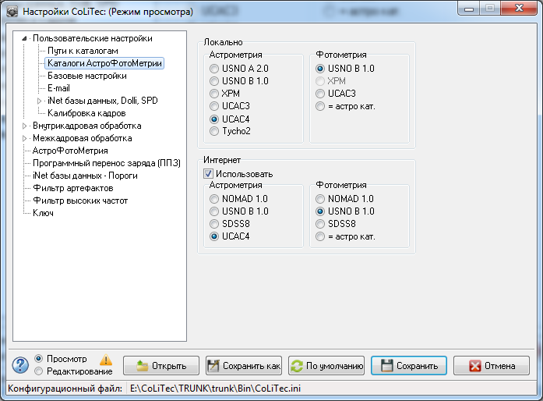
Рисунок 1.2. Внешний вид раздела «Каталоги АстроФотоМетрии»

Таблица 1.2. Список переменных в разделе «Каталоги АстроФотоМетрии»
№ | Идентификатор | Название | Полное название | Комментарий | Расположение | Тип переменной | Диапазон принимаемых значений | Модуль, который использует
1 | 2 | 3 | 4 | 5 | 6 | 7 | 8 | 9
1 | RadioButton21 | USNO A2.0 | Устанавливает каталог астрометрии USNO A2.0. | - | Каталоги /  Локально /  Астрометрия | bool | [true; false] | VKCLT
2 | RadioButton22 | USNO B1.0 | Устанавливает каталог астрометрии USNO B1.0. | - | Каталоги /  Локально /  Астрометрия | bool | [true; false] | VKCLT
3 | RadioButton3 | XPM | Устанавливает каталог астрометрии XPM. | - | Каталоги /  Локально /  Астрометрия | bool | [true; false] | VKCLT
4 | RadioButton4 | UCAC3 | Устанавливает каталог астрометрии UCAC3. | - | Каталоги /  Локально /  Астрометрия | bool | [true; false] | VKCLT
5 | RadioButton56 | UCAC4 | Устанавливает каталог астрометрии UCAC4. | - | Каталоги /  Локально /  Астрометрия | bool | [true; false] | VKCLT
6 | RadioButton27 | Tycho2 | Устанавливает каталог астрометрии Tycho2. | - | Каталоги /  Локально /  Астрометрия | bool | [true; false] | VKCLT
7 | RadioButton5 | USNO B1.0 | Устанавливает каталог фотометрии USNO B1.0. | - | Каталоги /  Локально /  Фотометрия | bool | [true; false] | VKCLT
8 | RadioButton6 | XPM | Устанавливает каталог фотометрии XPM  (временно недоступен для выбора). | - | Каталоги /  Локально /  Фотометрия | bool | [true; false] | VKCLT
9 | RadioButton2 | UCAC3 | Устанавливает каталог фотометрии UCAC3. | - | Каталоги /  Локально /  Фотометрия | bool | [true; false] | VKCLT
10 | RadioButton1 | = астро кат. | Фото каталог будет таким же как и астрометрический каталог. | - | Каталоги /  Локально /  Фотометрия | bool | [true; false] | VKCLT
11 | CheckBox32 | Использовать | Включает / выключает использование Inet  каталогов. | - | Каталоги  / Интернет | bool | [true; false] | VKCLT
12 | RadioButton46 | NOMAD 1.0 | Устанавливает каталог астрометрии NOMAD 1.0. | - | Каталоги /  Интернет /  Астрометрия | bool | [true; false] | VKCLT
13 | RadioButton47 | USNO B1.0 | Устанавливает каталог астрометрии USNO B1.0. | - | Каталоги /  Интернет /  Астрометрия | bool | [true; false] | VKCLT
14 | RadioButton48 | SDSS8 | Устанавливает каталог астрометрии SDSS8. | - | Каталоги /  Интернет /  Астрометрия | bool | [true; false] | VKCLT
15 | RadioButton49 | UCAC4 | Устанавливает каталог астрометрии UCAC4. | - | Каталоги /  Интернет /  Астрометрия | bool | [true; false] | VKCLT
16 | RadioButton51 | NOMAD 1.0 | Устанавливает каталог фотометрии NOMAD 1.0. | - | Каталоги /  Интернет /  Фотометрия | bool | [true; false] | VKCLT
17 | RadioButton52 | USNO B1.0 | Устанавливает каталог фотометрии USNO B1.0. | - | Каталоги /  Интернет /  Фотометрия | bool | [true; false] | VKCLT
18 | RadioButton54 | SDSS8 | Устанавливает каталог фотометрии SDSS8. | - | Каталоги /  Интернет /  Фотометрия | bool | [true; false] | VKCLT
19 | RadioButton53 | = астро кат. | Фото каталог будет таким же как и астрометрический каталог. | - | Каталоги /  Интернет /  Фотометрия | bool | [true; false] | VKCLT

1.3 Базовые настройки
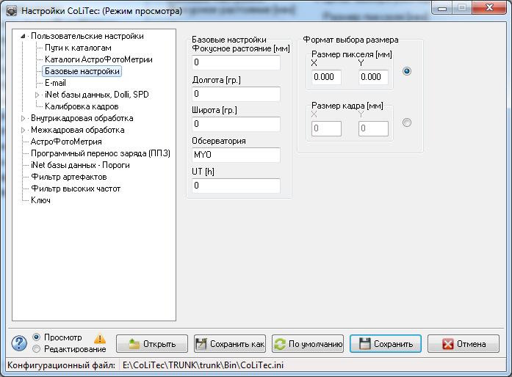
Рисунок 1.3. Внешний вид раздела «Базовые настройки»

Таблица 1.3. Список переменных в разделе «Базовые настройки»
№ | Идентификатор | Название | Полное название | Комментарий | Расположение | Тип переменной | Диапазон принимаемых значений | Модуль, который использует
1 | 2 | 3 | 4 | 5 | 6 | 7 | 8 | 9
1 | LabeledEdit8 | Фокусное расстояние [мм] | Значение фокусного расстояния в миллиметрах. | Из параметров оптической системы. | Базовые настройки | double | Из описания прибора,  миллиметры | POCLT,  VKCLT
2 | LabeledEdit5 | Долгота [гр.] | Значение долготы в градусах. | Точка стояния телескопа. | Базовые настройки | double | 0.000-359.999, градусы | VKCLT,  VOCLT
3 | LabeledEdit6 | Широта [гр.] | Значение широты в градусах. | Точка стояния телескопа. | Базовые настройки | double | -90.000-90.000, градусы | VKCLT,  VOCLT
4 | LabeledEdit4 | Обсерватория | Название обсерватории. | - | Базовые настройки | string | Из описания прибора | VKCLT,  VOCLT
5 | LabeledEdit106 | UT [h] | Значение UT в часах. | Параметр используется для определения даты рабочей ночи по UTC . | Базовые настройки | int | -12…12, часы | POCLT
6 | LabeledEdit9 | X | Значение размера пикселя по X. | - | Базовые настройки / Формат выбора  размера/ Размер пикселя [мм] | double | Из описания прибора,  миллиметры | POCLT,  VKCLT,  VOCLT
7 | LabeledEdit10 | Y | Значение размера пикселя по Y. | - |  | double | Из описания прибора,  миллиметры | POCLT,  VKCLT,  VOCLT
8 | LabeledEdit70 | X | Значение размера кадра по X. | - | Базовые настройки / Формат выбора  размера / Размер кадра [мм] | int | Из описания прибора,  миллиметры | POCLT,  VKCLT,  VOCLT
9 | LabeledEdit72 | Y | Значение размера кадра по Y. | - |  | int | Из описания прибора,  миллиметры | POCLT,  VKCLT,  VOCLT
10 | RadioButton42 | Размер  пикселя [мм] | Устанавливает формат размера в пикселях. | - | Базовые настройки / Формат выбора  размера | bool | [true; false] | VKCLT
11 | RadioButton43 | Размер кадра [мм] | Устанавливает формат размера в кадрах. | - | Базовые настройки / Формат выбора  размера | bool | [true; false] | POCLT,  VKCLT,  VOCLT

1.4 E-mail
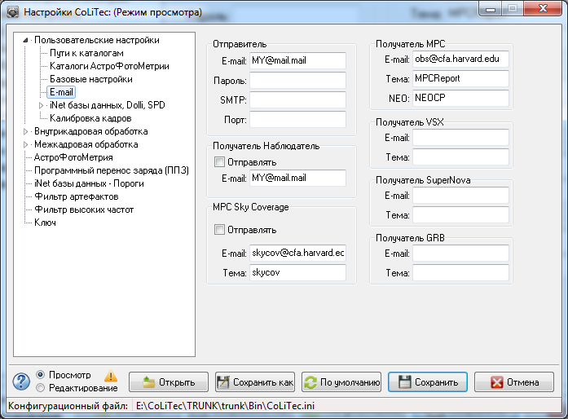
Рисунок 1.4. Внешний вид раздела «E-mail»

Таблица 1.4. Список переменных в разделе «E-mail»
№ | Идентификатор | Название | Полное название | Комментарий | Расположение | Тип переменной | Диапазон принимаемых значений | Модуль, который использует
1 | 2 | 3 | 4 | 5 | 6 | 7 | 8 | 9
1 | LabeledEdit93 | E-mail | Почтовый ящик E-mail отправителя. | - | E-mail /  Отправитель | string | - | VOCLT
2 | LabeledEdit101 | Пароль | Пароль (скрытый ввод #). | - | E-mail /  Отправитель | string | - | VOCLT
3 | LabeledEdit90 | SMTP | Значение SMTP (почтового сервера). | Значение SMTP отправителя (широко используемый сетевой протокол, предназначенный для передачи электронной почты в сетях TCP/IP). | E-mail /  Отправитель | string | - | VOCLT
4 | LabeledEdit91 | Порт | Номер порта. | Порт, по которому будет происходить отправка E-mail каждому получателю. | E-mail /  Отправитель | int | - | VOCLT
5 | LabeledEdit102 | E-mail | Почтовый ящик E-mail получателя MPC. | - | E-mail /  Получатель MPC | string | - | VOCLT
6 | LabeledEdit103 | Тема | Тема письма. | - | E-mail /  Получатель MPC | string | - | VOCLT
7 | LabeledEdit151 | NEO | Минимально допустимое значение NEO-рейтинга, при котором программа рекомендует отправку сообщения на NEOCP. | Минимальное значение NEO-рейтинга, при котором вьювер подсветит объект маркером. | E-mail /  Получатель MPC | string | - | VOCLT
8 | LabeledEdit108 | E-mail | Почтовый ящик E-mail получателя VSX. | - | E-mail /  Получатель VSX | string | - | VOCLT
9 | LabeledEdit111 | Тема | Тема письма. | - | E-mail /  Получатель VSX | string | - | VOCLT
10 | LabeledEdit114 | E-mail | Почтовый ящик E-mail получателя HLeda. |  | E-mail /  Получатель  SuperNova | string | - | VOCLT
11 | LabeledEdit115 | Тема | Тема письма. | - | E-mail /  Получатель  SuperNova | string | - | VOCLT
12 | LabeledEdit113 | E-mail | Почтовый ящик E-mail получателя GRB. | - | E-mail /  Получатель GRB | string | -
13 | LabeledEdit116 | Тема | Тема письма. | - | E-mail /  Получатель GRB | string | - | VOCLT
14 | LabeledEdit134 | E-mail | Почтовый ящик E-mail получателя MPC Sky Coverage. | - | E-mail / MPC Sky Coverage | string | - | VOCLT
15 | LabeledEdit139 | Тема | Тема письма. | - | E-mail / MPC Sky Coverage | string | - | VOCLT
16 | CheckBox30 | Отправить | Включает/выключает отправку в MPC Sky Coverage. | - | E-mail / MPC Sky Coverage | bool | [true; false] | VOCLT
17 | LabeledEdit85 | E-mail | Почтовый ящик E-mail получателя Наблюдателя. | - | E-mail /  Получатель  Наблюдатель | string | - | VOCLT
18 | CheckBox31 | Отправить | Включает / выключает отправку получателю Наблюдателю. | - | E-mail /  Получатель  Наблюдатель | bool | [true; false] | VOCLT

1.5. iNet базы данных, Dolli, SPD
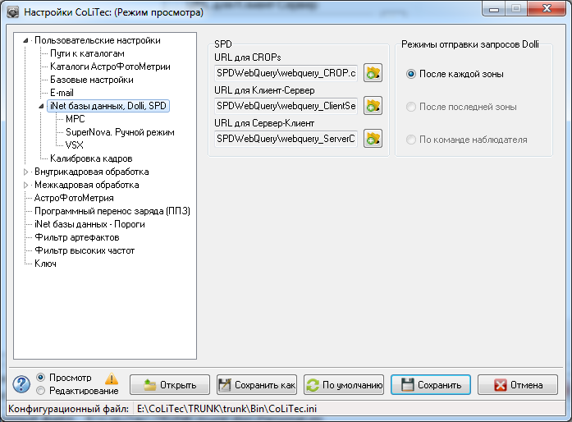
Рисунок 1.5. Внешний вид раздела «iNet базы данных, Dolli, SPD»
Таблица 1.5. Список переменных в разделе «iNet базы данных, Dolli, SPD»
№ | Идентификатор | Название | Полное название | Комментарий | Расположение | Тип переменной | Диапазон принимаемых значений | Модуль, который использует
1 | 2 | 3 | 4 | 5 | 6 | 7 | 8 | 9
1 | RadioButton29 | После каждой зоны | Устанавливает режим отправки запросов Dolli после каждой зоны. | - | Режимы  отправки  запросов Dolli | bool | [true; false] | VOCLT, LookSky
2 | RadioButton30 | После последней зоны | Устанавливает режим отправки запросов Dolli после последней зоны.  (временно недоступно) | - | Режимы  отправки  запросов Dolli | bool | [true; false] | VOCLT, LookSky
3 | RadioButton31 | По команде оператора | Устанавливает режим отправки запросов Dolli по команде оператора.  (временно недоступно) | - | Режимы  отправки  запросов Dolli | bool | [true; false] | VOCLT, LookSky
4 | LabeledEdit145 | URL для CROPs | Значение пути доступа (URL) к CROPs (файл *.cfg). | - | SPD | string | - | VOCLT, LookSky
5 | LabeledEdit146 | URL для Клиент-Сервер | Значение пути доступа (URL) к Client-Server (файл *.cfg). | - | SPD | string | - | VOCLT, LookSky
6 | LabeledEdit147 | URL для Сервер-Клиент | Значение пути доступа (URL) к Server-Client (файл *.cfg). | - | SPD | string | - | VOCLT, LookSky

1.5.1. MPC
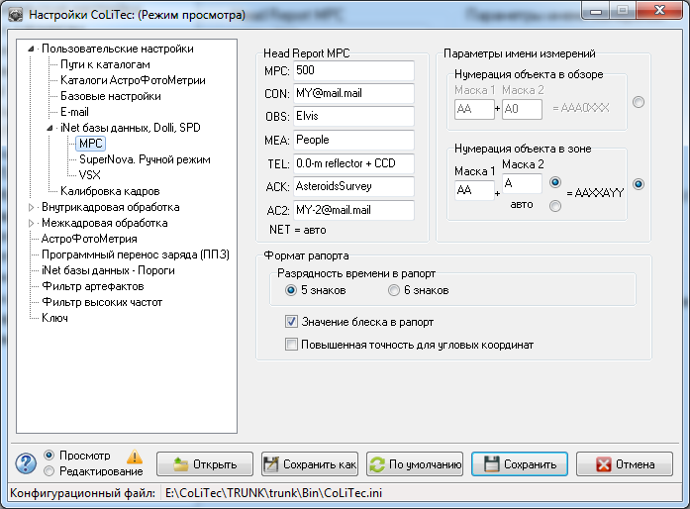
Рисунок 1.5.1. Внешний вид раздела «MPC»

Таблица 1.5.1. Список переменных в разделе «MPC»
№ | Идентификатор | Название | Полное название | Комментарий | Расположение | Тип переменной | Диапазон принимаемых значений | Модуль, который использует
1 | 2 | 3 | 4 | 5 | 6 | 7 | 8 | 9
1 | LabeledEdit15 | MPC | Значение MPC – кода обсерватории. | Можно изучить на http://www.minorplanetcenter.net/iau/info/ObsDetails.html | Head Report MPC | string | - | VOCLT, LookSky
2 | LabeledEdit16 | CON | Значение «Почтовый адрес наблюдателя». | - | Head Report MPC | string | - | VOCLT, LookSky
3 | LabeledEdit38 | OBS | Значение «Имя наблюдателя». | - | Head Report MPC | string | - | VOCLT, LookSky
4 | LabeledEdit141 | MEA | Значение «Со-наблюдатели». | - | Head Report MPC | string | - | VOCLT, LookSky
5 | LabeledEdit17 | TEL | Значение «Имя телескопа». | - | Head Report MPC | string | - | VOCLT, LookSky
6 | LabeledEdit122 | ACK | «Значение обзора». | - | Head Report MPC | string | - | VOCLT, LookSky
7 | LabeledEdit54 | AC2 | Значение «Почтовый адрес наблюдателя». | - | Head Report MPC | string | - | VOCLT, LookSky
8 | LabeledEdit32 | Маска 1 | Значение маски 1 в имени нумераций объекта в обзоре. | - | Параметры имени измерений /  Нумерация  объекта в обзоре | string | 2 символа | VOCLT
9 | LabeledEdit33 | Маска 2 | Значение маски 2 в имени нумераций объекта в обзоре. | - | Параметры имени измерений /  Нумерация  объекта в обзоре | string | 2 символа | VOCLT
10 | RadioButton35 | Нумерация объекта в  обзоре | Устанавливает режим нумерации объекта в обзоре. | - | Параметры имени измерений | bool | [true; false] | VOCLT
11 | RadioButton36 | Нумерация объекта в  зоне | Устанавливает режим нумерации объектов в зоне. | - | Параметры имени измерений | bool | [true; false] | VOCLT
12 | LabeledEdit34 | Маска 1 | Значение маски 1 в имени нумераций объекта в зоне. | - | Параметры имени измерений / Нумерация объекта в зоне | string | 2 символа | VOCLT
13 | LabeledEdit35 | Маска 2 | Значение маски 2 в имени нумераций объекта в зоне. | - | Параметры имени измерений / Нумерация объекта в зоне | string | 1 символ | VOCLT
14 | RadioButton28 | Ручной ввод | Устанавливает ручной режим ввода значения маски 2 в имени объектов в зоне. | - | Параметры имени измерений / Нумерация объекта в зоне | bool | [true; false] | VOCLT
15 | RadioButton38 | авто | Устанавливает автоматический инкрементирующий режим ввода значения маски 2 в имени объектов в зоне (авто увеличение значения). | - | Параметры имени измерений / Нумерация объекта в зоне | bool | [true; false] | VOCLT
16 | RadioButton8 | 5 знаков | Устанавливает значение времени с 5-ю знаками после запятой. | - | Формат рапорта / Разрядность времени в рапорт | bool | [true; false] | VOCLT
17 | RadioButton9 | 6 знаков | Устанавливает значение времени с 6-ю знаками после запятой. | - | Формат рапорта / Разрядность времени в рапорт | bool | [true; false] | VOCLT
18 | CheckBox19 | Значение блеска в рапорт | Добавляет значение блеска при формировании рапорта MPC. | - | Формат рапорта | bool | [true; false] | VOCLT
19 | CheckBox20 | Повышенная точность для угловых координат | Устанавливает повышенную точность для угловых координат RA и DE при формировании рапорта MPC. | При установленном флаге при формировании рапорта MPC значение угловой координаты RA идёт с точностью до 3 знаков после запятой, а для DE - до 4 знаков после запятой. | Формат рапорта | bool | [true; false] | VOCLT

1.5.2. SuperNova. Ручной режим

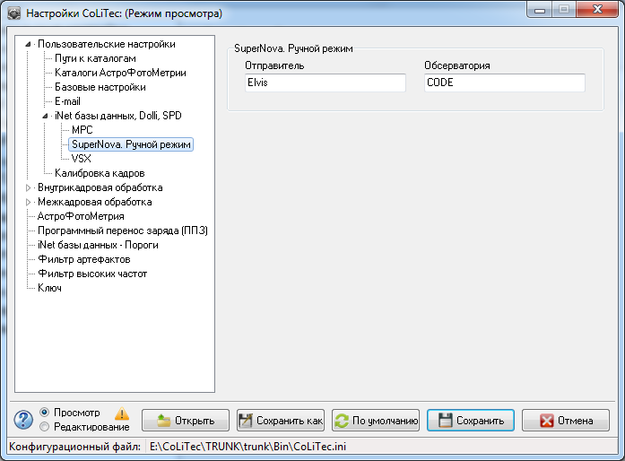
Рисунок 1.5.2. Внешний вид раздела «SuperNova. Ручной режим»

Таблица 1.5.2. Список переменных в разделе «SuperNova. Ручной режим»
№ | Идентификатор | Название | Полное название | Комментарий | Расположение | Тип переменной | Диапазон принимаемых значений | Модуль, который использует
1 | 2 | 3 | 4 | 5 | 6 | 7 | 8 | 9
1 | LabeledEdit82 | Отправитель | Имя отправителя. | - | SuperNova. Ручной режим | string | - | VOCLT
2 | LabeledEdit84 | Обсерватория | Название обсерватории. | - | SuperNova. Ручной режим | string | - | VOCLT

1.5.3. VSX
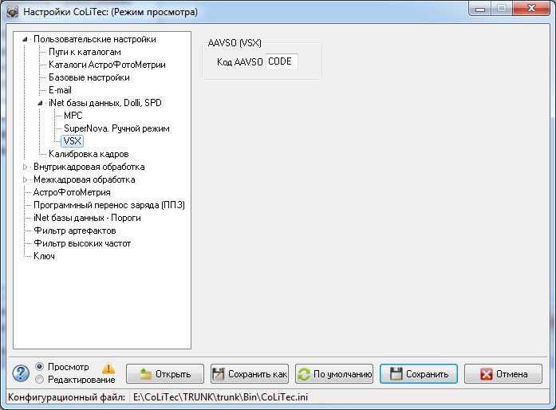
Рисунок 1.5.3. Внешний вид раздела «VSX»

Таблица 1.5.3. Список переменных в разделе «VSX»
№ | Идентификатор | Название | Полное название | Комментарий | Расположение | Тип переменной | Диапазон принимаемых значений | Модуль, который использует
1 | 2 | 3 | 4 | 5 | 6 | 7 | 8 | 9
1 | LabeledEdit50 | Код AAVSO | Значение кода AAVSO. | - | AAVSO (VSX) | string | - | VOCLT

1.6. Калибровка кадров
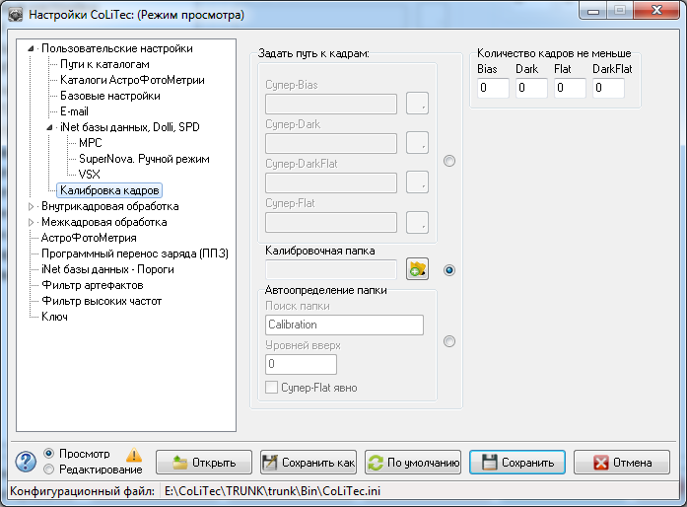
Рисунок 1.6. Внешний вид раздела «Калибровка кадров»

Таблица 1.6. Список переменных в разделе «Калибровка кадров»
№ | Идентификатор | Название | Полное название | Комментарий | Расположение | Тип переменной | Диапазон принимаемых значений | Модуль, который использует
1 | 2 | 3 | 4 | 5 | 6 | 7 | 8 | 9
1 | LabeledEdit51 | Bias | Количество кадров типа Bias, Dark, DarkFlat, Flat, не менее которого должно быть для формирования из них мастер-кадра. | Служебные кадры, используемые для формирования супер – Bias, Dark, DarkFlat, Flat, должны находиться в папке «Калибровочная папка» либо должны быть вложены в папку, указанную в «Искать папку». | Параметры  калибровочных кадров /  Количество  кадров не  меньше | int | 0-50, шт. | CosmCLT
2 | LabeledEdit53 | Dark |  |  |  | int | 0-50, шт. | CosmCLT
3 | LabeledEdit56 | DarkFlat |  |  |  | int | 0-50, шт. | CosmCLT
4 | LabeledEdit55 | Flat |  |  |  | int | 0-50, шт. | CosmCLT
5 | LabeledEdit57 | Супер-Bias | Путь к кадру супер-Bias. | - | Параметры  калибровочных кадров / Задать путь к кадрам | string | - | CosmCLT
6 | LabeledEdit59 | Супер-Dark | Путь к кадру супер-Dark. | - | Параметры  калибровочных кадров / Задать путь к кадрам | string | - | CosmCLT
7 | LabeledEdit60 | Супер-DarkFlat | Путь к кадру супер-DarkFlat. | - | Параметры  калибровочных кадров / Задать путь к кадрам | string | - | CosmCLT
8 | LabeledEdit61 | Супер-Flat | Путь к кадру супер-Flat. | - | Параметры  калибровочных кадров / Задать путь к кадрам | string | - | CosmCLT
9 | RadioButton39 | RadioButton | Устанавливает режим ручного задания путей к кадрам. | - | Параметры  калибровочных кадров / Задать путь к кадрам | bool | [true; false] | CosmCLT
10 | RadioButton40 | Калибровочная папка | Устанавливает режим задания путей к кадрам из калибровочной папке. | - | Параметры  калибровочных кадров / Задать путь к кадрам | bool | [true; false] | CosmCLT
11 | RadioButton41 | Автоопределение папки | Устанавливает режим автоопределения калибровочной папки. | - | Параметры  калибровочных кадров / Задать путь к кадрам | bool | [true; false] | CosmCLT
12 | LabeledEdit62 | Калибровочная папка | Путь к калибровочной папке, в которой находятся «сырые» калибровочные кадры, из которых формируются мастер (супер)-кадры. | Калибровочная папка – папка, в которой находятся калибровочные кадры типов Bias, Dark, DarkFlat, Flat, из которых необходимо сформировать соответствующие супер(мастер)-кадры. Кадры должны иметь соответствующий идентификатор (например, Flat) в имени файла, либо в заголовке в поле IMAGETYP. | Параметры  калибровочных кадров | string | - | CosmCLT
13 | LabeledEdit63 | Поиск  калибровочной папки | Вводится имя калибровочной папки для ее поиска. | - | Параметры калибровочных кадров / Задать путь к кадрам / Автоопределение папки | string | - | CosmCLT
14 | LabeledEdit64 | Уровней вверх | Количество верхних уровней вложенности файловой системы, в пределах которых делается поиск калибровочной папки. | - |  | int | 0…, шт. | CosmCLT
15 | CheckBox1 | Супер-Flat явно | Включает / выключает режим супер-Flat явно. | Часто, супер- Flat, или данные для него, не создаются каждой ночью, а Bias и/или Dark создаются. При этом последние надо находить и обрабатывать, а супер- Flat «брать» из заранее указанного «места». Об этом и говорит выключатель. |  | bool | [true; false] | CosmCLT

2. Внутрикадровая обработка
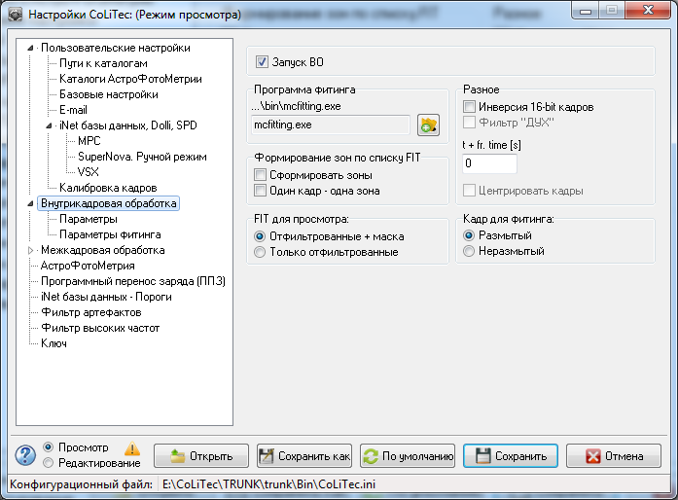
Рисунок 2. Внешний вид раздела «Внутрикадровая обработка»

Таблица 2. Список переменных в разделе «Внутрикадровая обработка»
№ | Идентификатор | Название в  программе | Полное название | Комментарий | Расположение | Тип переменной | Диапазон принимаемых значений | Модуль, который использует
1 | 2 | 3 | 4 | 5 | 6 | 7 | 8 | 9
1 | CheckBox34 | Запуск ВО | Включает / выключает запуск внутрикадровой обработки. | При отключении, будет проведено только выравнивание кадров по яркости. | - | bool | [true; false] | POCLT
2 | LabeledEdit20 | Программа  фитинга | Содержит имя исполняемого файла фитинга *.exe. | - | Программа  фитинга | string | Путь к  программе  фитинга | POCLT
3 | CheckBox11 | Сформировать зоны | Формирует зоны по угловым координатам из заголовков. | Используется только в лайт-версии. Все кадры могут подаваться на программу в одной папке. Программа сортирует кадры раскладывая в отдельные папки кадры разных зон. Иными словами, кадры с примерно одинаковыми угловыми координатами центра будут лежать в одной папке. | Формирование зон по списку FIT | bool | [true; false] | POCLT
4 | CheckBox6 | Один кадр - одна зона | Формирует зоны как один кадр - одна зона. | 1 папка (зона) – 1кадр. Используется чаще всего при отказе от использования межкадровой обработки. | Формирование зон по списку FIT | bool | [true; false] | POCLT
5 | RadioButton11 | Отфильтрованные + маска | Кадр для отображения будет выровненный и обработанный фильтром. | Дело вкуса и удобства каждого пользователя индивидуально. | FIT для просмотра: | bool | [true; false] | POCLT
6 | RadioButton12 | Только отфильтрованные | Кадр для отображения будет только выровненный. | Дело вкуса и удобства каждого пользователя индивидуально. | FIT для просмотра: | bool | [true; false] | POCLT
7 | CheckBox15 | Центрировать кадры | Включает / выключает центрирование кадров. | - | Разное | bool | [true; false] | VKCLT
8 | LabeledEdit89 | t + fr. time(s) | Значение добавочного времени к времени кадра. | Иногда в заголовок кадра пишется время с какой то постоянной ошибкой – параметр введен для ее компенсации. | Разное | double | от 0.000,  секунды | POCLT
9 | CheckBox17 | Инверсия 16-bit кадров | Включает / выключает режим инверсии 16-битных кадров. | Режим больше относится к обработке астронегативов. Перед проведением первичной обработки будет произведена инверсия яркостей кадра. | Разное | bool | [true; false] | POCLT
10 | CheckBox26 | Фильтр «ДУХ» | Включает / выключает фильтр «ДУХ» (временно недоступен для использования). | Экспериментальный режим, по сглаживанию участков кадра, на которых наблюдается пост-свечение от ярких звезд, которые находились в этом «месте» на предыдущем кадре. | Разное | bool | [true; false] | POCLT
11 | RadioButton10 | Размытый | Устанавливает размытый тип кадра для фитинга. | - | Кадр для  фитинга | bool | [true; false] | mcfitting
12 | RadioButton14 | Неразмытый | Устанавливает неразмытый тип кадра для фитинга. | - | Кадр для  фитинга | bool | [true; false] | mcfitting

2.1. Параметры внутрикадровой обработки

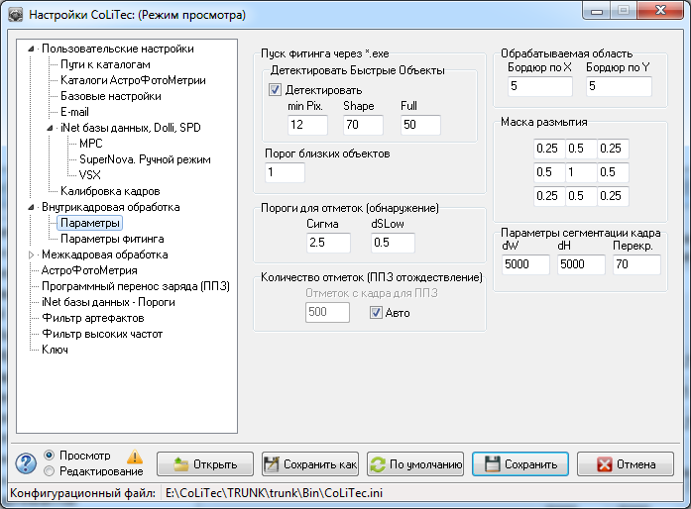
Рисунок 2.1. Внешний вид раздела «Параметры внутрикадровой обработки»

Таблица 2.1. Список переменных в разделе «Параметры внутрикадровой обработки»
№ | Идентификатор | Название | Полное название | Комментарий | Расположение | Тип переменной | Диапазон принимаемых значений | Модуль, который использует
1 | 2 | 3 | 4 | 5 | 6 | 7 | 8 | 9
1 | LabeledEdit11 | Бордюр по X | Значение отступа от краёв кадра по Х. | Параметры задают размер края кадра, который не обрабатываются при внутрикадровой обработке. | Зона  сканирования кадра | int | от 5, пиксели | POCLT
2 | LabeledEdit13 | Бордюр по Y | Значение отступа от краёв кадра по Y. |  | Зона  сканирования кадра | int | от 5, пиксели | POCLT
3 | LabeledEdit65 | dW | Значение dW (дельта W) – разбиение кадра по оси X. | При обработке кадров, размером примерно от 5000х5000 пикс., рекомендуется производить сегментную обработку, для избегания ошибок с памятью.  Это повышает устойчивость вычислительного процесса и увеличивает время счета. | Параметры сегментации кадра | int | от 1000,  пиксели | POCLT
4 | LabeledEdit66 | dH | Значение dH (дельта H) –разбиение кадра по оси Y. |  | Параметры сегментации кадра | int | от 1000,  пиксели | POCLT
5 | LabeledEdit67 | Перекр. | Значение перекрытия между сегментами кадра. | Перекрытие между соседними сегментами, рекомендуется выбирать из размера изображения наибольших объектов. Для обнаружения объекта необходимо, что бы хоть в одном из сегментов изображение объекта было полностью. | Параметры сегментации кадра | int | 50-200,  пиксели | POCLT
6 | LabeledEdit128 | Сигма | Значение порога обнаружения объекта. Задается в СКО корреляционных откликов от окрестностей шумовых пиков.  Оценку СКО программа считает автоматически. | Главный параметр внутрикадровой обработки.  Порог выбора пиков изображений, в окрестности которых будет проведен фитинг (оценка положения и блеска объектов).  Значения корреляционных откликов от окрестностей шумовых пиков локализуются в левой части диапазона и имеют форму гауссиана. Его СКО (сигму) программа считает автоматически. А значения корреляционных откликов от окрестностей пиков от объектов локализуются в правой части диапазона в виде длинного хвоста.  Для дальнейшей обработки отбираются пики, значение корреляционных откликов в окрестности которых больше чем СКО в заданное в параметре число раз. | Пороги для  отметок  (обнаружение) | double | 1.0-10.0,  пиксели | POCLT
7 | LabeledEdit40 | dSlow | Значение величины, на которую снижается порог формирования отметок (Сигма) при обработке составных серий для исходных кадров. | Невязка относительно порога формирования отметки на исходном кадре.  При обработке составных серий, на супер-кадре порог формирования отметок соответствует «Сигма», а на исходных кадрах данный порог будет равен «Сигма- dSlow». | Пороги для  отметок  (обнаружение) | double | 0.0-1.0,  пиксели | POCLT
8 | LabeledEdit121 | Отметок с кадра для ППЗ | Значение количества отметок на исходных кадрах, которое необходимо использовать для отождествления кадров для создания супер-кадра. | Это количество самых ярких отметок кадра будет использовано программой при совмещении исходных кадров для формирования из них супер-кадра. | Количество  отметок (ППЗ отождествление) | int | 300-1000, шт. | POCLT
9 | CheckBox34 | Авто | Включает / выключает режим авторасчета количества отметок. | Если включено – количество используемых отметок с кадра определяется автоматически, иначе – согласно параметра «Отметок с кадра для ППЗ». | Количество  отметок (ППЗ отождествление) | bool | [true; false] | POCLT
10 | LabeledEdit49 | Порог близких объектов | Предельно допустимое значение для добавления объекта в группу близких объектов. | Обозначает добавочное значение в пикселях, которое прибавляется к сумме радиусов двух объектов. Если расстояние между пиками объектов меньше суммы их радиусов + добавочное значение, то они считаются близкими. | Пуск фитинга через *.exe | int | 0-100,  пиксели | POCLT  mcfitting
11 | CheckBox37 | Детектировать | Включает / выключает режим обнаружения быстрых объектов. | - | Пуск фитинга через *.exe /  Детектировать быстрые  объекты | bool | [true; false] | POCLT
12 | LabeledEdit3 | min Pix. | Значение минимума пикселей в протяжённом объекте. | - | Пуск фитинга через *.exe /  Детектировать быстрые  объекты | int | 5-20, пиксели | POCLT
13 | LabeledEdit14 | Shape | Значение параметра вытянутости объекта (100 – круг, 0 – эллипс). | - | Пуск фитинга через *.exe /  Детектировать быстрые  объекты | int | 1-100, пиксели | POCLT
14 | LabeledEdit31 | Full | Значение коэффициента наполняемости пикселями контура протяжённого объекта. | - | Пуск фитинга через *.exe /  Детектировать быстрые  объекты | int | 0-100, пиксели | POCLT
15 | Edit9-Edit17 | 1-9 textbox | Значение маски размытия по всем сторонам относительно центрального пикселя. | - | Маска размытия | double | 0.0-1.0,  пиксели | POCLT

2.2. Параметры фитинга

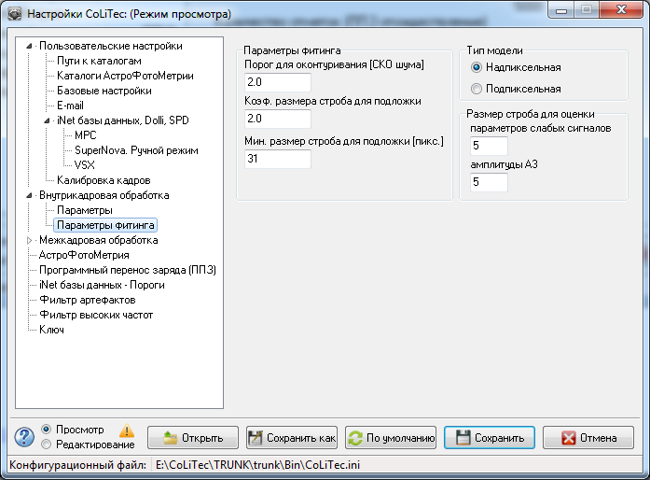
Рисунок 2.2. Внешний вид раздела «Параметры фитинга»

Таблица 2.2. Список переменных в разделе «Параметры фитинга»
№ | Идентификатор | Название | Полное название | Комментарий | Расположение | Тип переменной | Диапазон принимаемых значений | Модуль, который использует
1 | 2 | 3 | 4 | 5 | 6 | 7 | 8 | 9
1 | LabeledEdit58 | параметров слабых сигналов | Минимальный размер строба для оценки параметров слабых сигналов. | - | Размер строба для оценки | int | 3-99  (нечётные), пиксели | mcfitting
2 | LabeledEdit69 | амплитуды А3 | Размер строба для оценки амплитуды А3. | Амплитуда рассчитывается как сумма пикселей в стробе. | Размер строба для оценки | int | 3-99  (нечётные), пиксели | mcfitting
3 | RadioButton34 | Надпиксельная | Определяет использование для расчётов надпиксельную математическую модель. | - | Тип модели | bool | [true; false] | mcfitting
4 | RadioButton44 | Подпиксельная | Определяет использование для расчётов подпиксельную математическую модель. | - | Тип модели | bool | [true; false] | mcfitting
5 | LabeledEdit107 | Порог для оконтуривания [СКО шума] | Предельно допустимое значение для оконтуривания измерений. | - | Параметры фитинга | double | 1.00-99.9,  СКО шума | mcfitting
6 | LabeledEdit124 | Коэф. размера строба для подложки | Значение коэффициента размера строба для подложки. | - | Параметры фитинга | double | 1.00-99.9, б/р | mcfitting
7 | LabeledEdit127 | Мин. размер строба для подложки [пикс.] | Минимальный размер строба для подложки в пикселях. | - | Параметры фитинга | int | 5-99,  пиксели | mcfitting

3. Межкадровая обработка
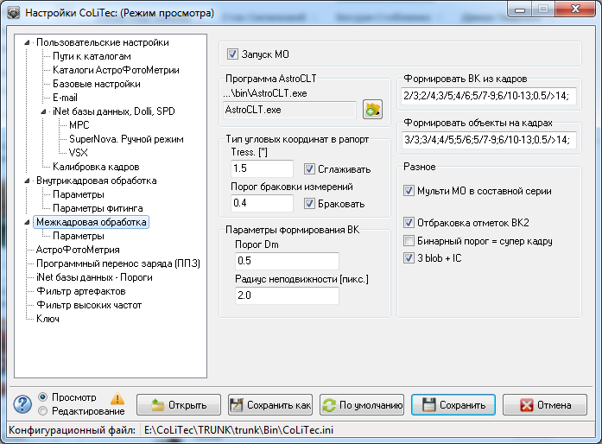
Рисунок 3. Внешний вид раздела «Межкадровая обработка»

Таблица 3. Список переменных в разделе «Межкадровая обработка»
№ | Идентификатор | Название | Полное название | Комментарий | Расположение | Тип переменной | Диапазон принимаемых значений | Модуль, который использует
1 | 2 | 3 | 4 | 5 | 6 | 7 | 8 | 9
1 | CheckBox18 | Запуск МО | Включает / выключает запуск межкадровой обработки. | Межкадровая обработка – формирование траекторий объектов с ненулевым видимым движением. При отключении будут произведены операции отождествления с астро, фото – каталогами (астро-фото редукции), сформирован ВК (внутренний каталог неподвижных объектов). | - | bool | [true; false] | CoLiTec, OLDAS
2 | CheckBox12 | Мульти МО в  составной  серии | Включает / выключает использование мульти межкадровой обработки в составной серии. | При обработке составной серии (т.е. супер-кадров и исходных кадров) будет произведено обнаружение траекторий и на супер-кадрах, и на исходных кадрах. Одинаковые траектории будет объединены. Параметры траекторий на исходных кадрах будут пересчитаны в параметры траекторий супер-кадров. | Разное | bool | [true; false] | VOCLT
3 | CheckBox14 | Отбраковка отметок ВК2 | Включает / выключает отбраковку отметок ВК2 (по внутреннему каталогу). | Отбраковка отметок расположенных вблизи ярких объектов (звезд). | Разное | bool | [true; false] | VOCLT
4 | CheckBox29 | Бинарный  порог =  супер кадру | Включает / выключает использование бинарного порога, который равен супер кадру (количество отметок в траектории должно быть не меньше количеству кадров). | - | Разное | bool | [true; false] | VOCLT
5 | CheckBox13 | 3 blob + IC | Включает / выключает режим обнаружения объектов по трем отметкам на 4-х кадрах, при условии что одна отметка будет принадлежать объекту внутреннего каталога. | Позволяет обнаруживать объекты ССО даже если в одном из кадров серии изображение объекта ССО слилось с изображением звезды. | Разное | bool | [true; false] | VOCLT
6 | CheckBox13 | Сглаживать | Включает / выключает режим выдачи сглаженных угловых координат в рапорт. | Используется для широкопольных телескопов с плохой точностью измерений для прохождения входного контроля МРС, рекомендуется к использованию только в случае только самой острой необходимости. | Тип угловых координат в рапорт | bool | [true; false] | VOCLT
7 | LabeledEdit42 | Tress [“] | Предельно допустимое значение для сглаживания координат отметок в траектории, в секундах. | Сглаживание координат отметок в траектории до значения, указанного в данном поле «Tress [“]». Таким образом, сумма порогов формирования отметок по каждой координате не будет превышать значение данного порога. | Тип угловых координат в рапорт | double | 0.1-5.0,  секунды | VOCLT
8 | CheckBox13 | Браковать | Включает / выключает режим отбраковки аномального измерения в траектории. | - | Тип угловых координат в рапорт | bool | [true; false] | VOCLT
9 | LabeledEdit36 | Порог  браковки  измерений | Предельно допустимое значение, при превышении которого будет отбраковано измерение. | - | Тип угловых координат в рапорт | double | 0.1-5.0,  пиксели | VOCLT
10 | Edit1 | Формировать ВК из кадров | Правила принятия решения о наличии неподвижного объекта на серии кадров (правило формирования объектов ВК неподвижных объектов).  Правил может быть несколько, указываются они через разделитель «;». | Используемое правило принятия решения о наличии неподвижного объекта (объекта ВК) определяется количеством кадров, например, при использовании правила 2/3 –сформируется неподвижный объект при наличии 2 отметок в серии из 3-х кадров.  Иными словами, для разного количества кадров используются разные правила. Правила разделены между собой разделителями «;».  Цифра до символа "/" в каждом правиле – это минимальное количества отметок на том количестве кадров (либо при заданном диапазоне количества кадров), которое определяется после символа "/".  Если на месте минимального количества отметок в правиле записано дробное число, то минимальное количество отметок в правиле определяется умножением этого дробного числа на количество кадров в исследуемой серии.  Количество кадров, для которого используется правило, может быть указано в виде диапазона. Например  5/7-9; - порог равен пяти отметкам при количестве кадров в серии от семи до девяти;  0.5/>14; - порог (минимальное количество отметок, требуемое для принятия решения о наличии объекта) равен половине кадров в серии, которая состоит из 14 и более кадров. | Формировать ВК из кадров | string | 2/3;2/4;3/5;4/6;5/7-9;6/10-13;0.5/>14; | VKCLT
11 | LabeledEdit76 | Формировать объекты на кадрах | Правила принятия решения об обнаружении ССО (астероидов, комет). | Порог принятия решения об обнаружении ССО (астероидов, комет) зашит в исполняемый файл и не доступен пользователю. | Формировать объекты на кадрах | string | 3/3;3/4;4/5;5/6;5/7-9;6/10-13;0.5/>14; | VOCLT
12 | LabeledEdit25 | Радиус неподвижности (пикс.) | Значение радиуса неподвижности в пикселях. | Отметки (не более одной с каждого кадра) признаются принадлежащими одному объекту если они удалены друг от друга не больше чем радиус неподвижности.  При формировании группы близких неподвижных объектов, объект включается в группу, если его расстояние до одного из объектов группы меньше радиуса безразличия. | Параметры  формирования ВК | double | 0.5-2.5,  пиксели | VKCLT
13 | LabeledEdit52 | Порог Dm | Максимальное значение остаточной дисперсии оценок блеска объекта ВК. | При превышении остаточной дисперсией оценок блеска объекта ВК максимального значения объект и соответствующая ему группа отметок (не более чем по одной с каждого кадра) считаются «подозрительными». Отметка с самым большим блеском «подозрительного» объекта ВК используется для поиска объектов с ненулевым видимым движением. | Параметры  формирования ВК | double | 0.1-1.0,  пиксели | VKCLT
14 | LabeledEdit92 | Программа AstroCLT | Содержит имя исполняемого файла AstroCLT.exe. | - | Программа  AstroCLT | string | Путь к  программе  AstroCLT | VKCLT

3.1. Параметры межкадровой обработки
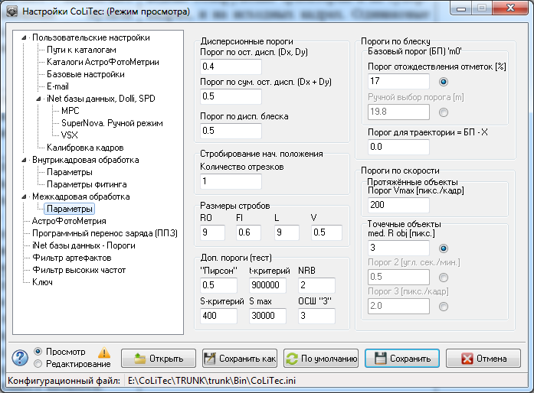
Рисунок 3.1. Внешний вид раздела «Параметры межкадровой обработки»

Таблица 3.1. Список переменных в разделе «Параметры межкадровой обработки»
№ | Идентификатор | Название | Полное название | Комментарий | Расположение | Тип переменной | Диапазон принимаемых значений | Модуль, который использует
1 | 2 | 3 | 4 | 5 | 6 | 7 | 8 | 9
1 | LabeledEdit95 | RO | Размер строба по траверсной дальности | Весь диапазон значений траверсной дальности равномерно разделен на области/стробы с одинаковым размером, который задается в этом поле. | Размеры стробов | int | 5-20,  пиксели | VOCLT
2 | LabeledEdit96 | FI | Шаг по траверсному углу | Значение шага перебора по траверсному углу.  Чем меньше шаг, тем дольше работает программа. Существует полное покрытие областями / стробами при котором для заданного значения ошибок определения положения объектов на кадре для любой возможной траектории видимого движения объекта существует хотя бы одна область / строб в которую попадут все отметки этой траектории, если они будут сформированы [Статья Хок]. | Размеры стробов | double | 0.1-1.0,  пиксели | VOCLT
3 | LabeledEdit97 | L | Размер строба по начальному положению. | Аналогично п.3 этой таблицы. | Размеры стробов | int | 5-20,  пиксели | VOCLT
4 | LabeledEdit98 | V | Шаг по скорости. | Аналогично п.4 этой таблицы. | Размеры стробов | double | 0.1-1.0,  пиксели | VOCLT
5 | LabeledEdit105 | Количество отрезков | Количество отрезков, на которые разбивается каждая прямая кадра, как возможная траектория видимого движения объекта. | Накопление данных вдоль возможных траекторий видимого движения объекта делается не вдоль всей прямой, а вдоль ее отрезка. Это выгодно, если видимая скорость невелика.  Если этот параметр равен 1, то разбиения не производится. В настоящее время режим данного разбиения не работает. | Стробирование нач. положения | int | 1-10, шт. | VOCLT
6 | LabeledEdit27 | Порог отождествления отметок [%] | Минимальный процент отождествления объектов ВК с используемым программой фотометрическим каталогом, которому программа автоматически ставит в соответствие значение входного порога процедуры обнаружения ССО по оценке блеска отметки (объекта). | На вход процедуры обнаружения ССО подаются только те отметки, которые не попали в ВК и оценка блеска в которых не менее наперед заданного порога. Значение данного порога в звездных величинах выбирается адаптивно. Оно соответствует заданному в поле ввода проценту отождествления объектов ВК с фотометрическим каталогом, используемым программой. Значением порога по блеску выбирается минимальный блеск последнего диапазона блеска, для которого указанный процент отождествления не менее заданного. Все объекты ВК предварительно разбиваются на 50 диапазонов по блеску с одинаковым количеством отметок в каждом. | Пороги по блеску / Базовый порог (БП) ‘m0’ | int | 15-50, % | VOCLT
7 | RadioButton19 | Порог отождествления отметок | Устанавливает режим определения входного порога процедуры обнаружения ССО по оценке блеска отметки (объекта) как функцию от минимального процента отождествления объектов ВК с фотометрическим каталогом. | - | Пороги по блеску / Базовый порог (БП) ‘m0’ | bool | [true; false] | VOCLT
8 | LabeledEdit117 | Ручной выбор порога (m) | Значение входного порога процедуры обнаружения ССО по оценке блеска отметки (объекта), выбранного вручную. | - | Пороги по блеску / Базовый порог (БП) ‘m0’ | double | 15.0-20.0,  звёздная  величина | VOCLT
9 | RadioButton20 | Ручной выбор порога | Устанавливает режим ручного определения входного порога процедуры обнаружения ССО по оценке блеска отметки (объекта). | - | Пороги по блеску / Базовый порог (БП) ‘m0’ | bool | [true; false] | VOCLT
10 | LabeledEdit87 | Порог для траектории = БП - Х | Значение порога для траектории, который равен разнице между базовым порогом и введенным значением. | Оценка блеска в одной из отметок по ССО может значимо просесть. Однако в среднем отметки от ССО имеют большую оценку блеска, чем шумовые отметки, случайно легшие вдоль возможной траектории ССО. В программе используется, но с некоторых пор рекомендуется ставить «0.0». | Пороги по блеску | double | 0.0-1.0,  звёздная  величина | VOCLT
11 | LabeledEdit126 | Порог Vmax [пикс./кадр] | Значение максимальной исследуемой скорости движения объекта. | - | Пороги по  скорости / Протяжённые объекты | int | 50-200,  пиксели/кадр | VOCLT
12 | RadioButton26 | mid. R obj | Устанавливает режим задания предельного значения по скорости для точечных объектов за счёт значения среднего радиуса изображения объекта в пикселях. | - | Пороги по  скорости / Точечные объекты | bool | [true; false] | VOCLT
13 | LabeledEdit45 | mid. R obj [пикс.] | Значение среднего (типичного) радиуса изображения объекта. | Параметр задается исходя из масштаба пикселя. Параметр влияет на расчет порога для максимальной скорости круговых объектов. | Пороги по  скорости / Точечные объекты | int | 1-5, пиксели | VOCLT
14 | RadioButton15 | Порог 2 | Устанавливает режим задания предельного значения по скорости для точечных объектов за счёт выбора Порога 2 в угловых секундах на минуту. | - | Пороги по  скорости / Точечные объекты | bool | [true; false] | VOCLT
15 | LabeledEdit94 | Порог 2 [угл. сек./мин.] | Предельно допустимое значение скорости для точечных объектов в угловых секундах на минуту. | - | Пороги по  скорости / Точечные объекты | double | 0.0-999.9,  угл. сек./мин. | VOCLT
16 | RadioButton16 | Порог 3 | Устанавливает режим задания предельного значения по скорости для точечных объектов за счёт выбора Порога 2 в пикселях на кадр. | - | Пороги по  скорости / Точечные объекты | bool | [true; false] | VOCLT
17 | LabeledEdit104 | Порог 3 [пикс./кадр] | Предельно допустимое значение скорости для точечных объектов в пикселях на кадр. | - | Пороги по  скорости / Точечные объекты | double | 0.0-999.9,  пикс./кадр | VOCLT
18 | LabeledEdit99 | Порог по ост. дисп. (Dx, Dy) | Предельно допустимое значение остаточной дисперсии. | После МНК оценки параметров движения (видимое движение объекта считается видимым движением по прямой с постоянной скоростью), остаточные дисперсии сравниваются с предельно допустимым значением. При его превышении объект не считается обнаруженным. | Дисперсионные пороги | double | 0.3-0.7,  пиксели | VOCLT
19 | LabeledEdit30 | Порог по сум. ост. дисп. (Dx+ Dy) | Предельно допустимое значение суммарной остаточной дисперсии по двум координатам. | После МНК оценки параметров движения, суммарные остаточные дисперсии сравниваются с данным предельно допустимым значением. При его превышении объект не считается обнаруженным. | Дисперсионные пороги | double | 0.5-0.8,  пиксели | VOCLT
20 | LabeledEdit24 | Порог по дисп. блеска | Предельно допустимое значение по дисперсии блеска объекта. | Предельно допустимое значение дисперсии звёздной величины для отметок предполагаемого объекта (на серии наблюдений блеск объекта считается постоянным). | Дисперсионные пороги | double | 0.4-0.8,  звёздная  величина | VOCLT
21 | LabeledEdit44 | "Пирсон" | Предельно допустимое значение критерия Пирсона. | - | Доп. пороги (тест) | double | 0.5-0.9, б/р | VOCLT
22 | LabeledEdit37 | t-критерий | Предельно допустимое значение для t-критерия. | - | Доп. пороги (тест) | int | 900000, б/р | VOCLT
23 | LabeledEdit39 | NRB | Предельно допустимое значение количества отметок (не меньше) на исходных кадрах. | Предельно допустимое значение соответствует супер-отметке (отметке сформированной на супер-кадре). | Доп. пороги (тест) | int | 2-10, б/р | VOCLT
24 | LabeledEdit41 | S-критерий | Предельно допустимое значение S-критерия. |  | Доп. пороги (тест) | int | 300-500, б/р | VOCLT
25 | LabeledEdit130 | S max | Критическое значение S-критерия. | При превышении критического значения S-критерия объект считается обнаруженным при любых других его показателях. | Доп. пороги (тест) | int | 30000, б/р | VOCLT
26 | LabeledEdit75 | ОСШ "3" | Предельное значение отношения сигнал/шум для отметок в траектории. | ОСШ "3" рассчитывается как отношение яркости пика отметки (за вычетом среднего значения шума кадра) к СКО шума кадра.  0 - порог не работает (выключен);  99 - практически ничего не обнаружится. | Доп. пороги (тест) | int | 0-99, б/р | VOCLT

4. АстроФотоМетрия
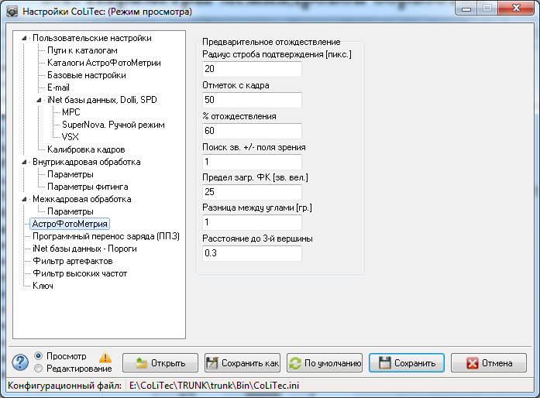
Рисунок 4. Внешний вид раздела «АстроФотоМетрия»

Таблица 4. Список переменных в разделе «АстроФотоМетрия»
№ | Идентификатор | Название | Полное название | Комментарий | Расположение | Тип переменной | Диапазон принимаемых значений | Модуль, который использует
1 | 2 | 3 | 4 | 5 | 6 | 7 | 8 | 9
1 | LabeledEdit7 | Радиус строба подтверждения [п] | Радиус строба подтверждения выбранных объектов кадра объектами каталога. | - | Предварительное  отождествление | int | 10-30, пиксели | VKCLT
2 | LabeledEdit71 | Отметок с кадра | Количества отметок с кадра, которые выбираются программой для их подтверждения объектами АстроКаталога в рамках предварительной гипотезы о параметрах сдвига кадра. | На этапе предварительного отождествления оценки сдвига получают в рамках гипотез о соответствии пар отметок по одной с кадра и каталога одному и тому же объекту. | Предварительное  отождествление | int | 30-100, шт. | VKCLT
3 | LabeledEdit23 | % отождествления | Минимально допустимый процент подтверждений. | В качестве веса гипотез используется количество подтверждений. Вокруг каждой отметки первого кадра вводится круглая область (строб) с заданным радиусом (п. 2). Количеством подтверждений является количество отметок второго кадра, которые попали во введенные области (стробы). Если количество подтверждений выше минимально допустимого, то кадр считается отождествленным с используемым АстроКаталогом. | Предварительное  отождествление | int | 60-80, % | VKCLT
4 | LabeledEdit43 | Поиск зв. +/- поля зрения | Выборка звезд из каталога в заданном радиусе при аварийном отождествлении. | При большой ошибке наведения телескопа (больше трети половины поля зрения), будут (если параметр больше 0) перебраны участки из звездного каталога, с которыми делается попытка отождествить кадр. При параметре, равном 0 перебор осуществляться не будет. | Предварительное  отождествление | double | 0.0-1.0,  угловых размеров кадра | VKCLT
5 | LabeledEdit28 | Предел загр. ФК [зв. вел.] | Значение предела блеска объектов ФотоКаталога, используемых при отождествлении. | Звезды ФотоКаталога, блеск которых выше заданного предела в память не загружаются. | Предварительное  отождествление | double | 15.0-25.0, звёздная величина | VKCLT
6 | LabeledEdit86 | Разница между углами [гр.] | Значение разницы между углами треугольника в градусах. | - | Предварительное  отождествление | int | 1-180,  градусы | VKCLT
7 | LabeledEdit88 | Расстояние до 3-й вершины | Значение расстояния до 3-й опорной звезды, для формирования треугольника. | - | Предварительное  отождествление | double | 0.0-9.9 | VKCLT
8 | RadioButton23 | Линейная | Устанавливает линейную модель для астроредукции. | - | Модель | bool | [true; false] | VKCLT
9 | RadioButton24 | Квадратичная | Устанавливает квадратичную модель для астроредукции. | - | Модель | bool | [true; false] | VKCLT
10 | RadioButton25 | Кубическая | Устанавливает кубическую модель для астроредукции. | - | Модель | bool | [true; false] | VKCLT

5. Программный перенос заряда (ППЗ)
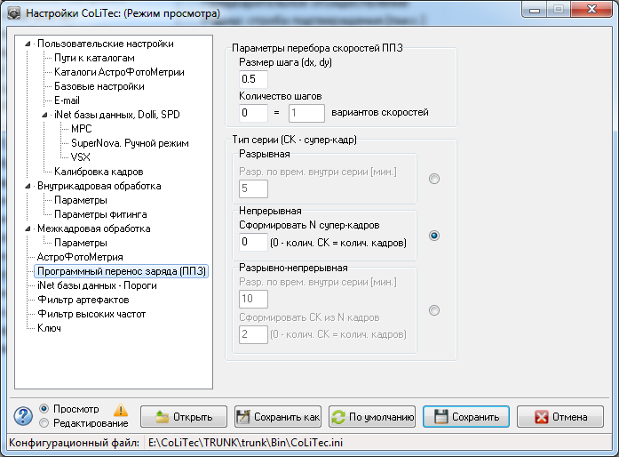
Рисунок 5. Внешний вид раздела «Программный перенос заряда (ППЗ)»

Таблица 5. Список переменных в разделе «Программный перенос заряда (ППЗ)»
№ | Идентификатор | Название | Полное название | Комментарий | Расположение | Тип переменной | Диапазон принимаемых значений | Модуль, который использует
1 | 2 | 3 | 4 | 5 | 6 | 7 | 8 | 9
1 | LabeledEdit83 | Размер шага (dx, dy) | Значение размера шага по х и у. | Значение сдвига между кадрами одной подсерии, при условии что кадры уже центрированы по звездам. | Параметры  перебора  скоростей ППЗ | int | 0-100, пиксели | POCLT
2 | LabeledEdit68 | Количество шагов | Значение количества шагов для ППЗ. | Количество таких сдвигов. | Параметры  перебора  скоростей ППЗ | int | 0-100, шт. | POCLT
3 | Edit3 | вариантов скоростей | Значение количества вариантов скоростей для ППЗ (Read only). | Просто калькулятор. 1 шаг = 9 вариантов. Формула расчёта:  ( (2 * количество шагов) + 1)². | Параметры  перебора  скоростей ППЗ | int | - | POCLT
4 | LabeledEdit77 | Разр. по врем. внутри серии [мин] | Минимальное значение временного «разрыва» между подсериями кадров в минутах. | Сложение кадров (ППЗ) делается только в подсерии. Серия делится на подсерии временными разрывами. | Тип серии  (СК –  супер-кадр) /  Разрывная | double | 0.01-…,  минуты | POCLT
5 | RadioButton32 | Разрывная | Устанавливает режим «разрывного» типа серии ППЗ. | - | Тип серии  (СК –  супер-кадр) /  Разрывная | bool | [true; false] | POCLT
6 | LabeledEdit138 | Сформировать N супер-кадров | Значение количества супер-кадров N (количество подсерий), которые будут сформированы. | Задается количество супер-кадров (т.е. подсерий) («0» - количество суперкадров равно количеству кадров). | Тип серии  (СК –  супер-кадр) /  Непрерывная | int | 3-…, шт. | POCLT
7 | RadioButton33 | Непрерывная | Устанавливает режим «непрерывного» типа серии ППЗ. | - | Тип серии  (СК –  супер-кадр) /  Непрерывная | bool | [true; false] | POCLT
8 | LabeledEdit47 | Разр. по врем. внутри серии [мин] | Минимальное значение временного «разрыва» между подсериями кадров в минутах. | Сформирует подсерии, по времени разрыва. | Тип серии  (СК –  супер-кадр) / Разрывно-непрерывная | double | 0.01-…,  минуты | POCLT
9 | LabeledEdit48 | Сформировать СК из N кадров | Значение количества супер-кадров N (количество подсерий), которые будут сформированы. | Разрывно-непрерывная серия – сначала серия разбивается на подсерии путем нахождения временных «разрывов», потом подсерии дробятся на подсерии с меньшим числом кадров. («0» - количество суперкадров равно количеству кадров). | Тип серии  (СК –  супер-кадр) / Разрывно-непрерывная | int | 3-…, шт. | POCLT
10 | RadioButton37 | Разрывно-непрерывная | Устанавливает режим использования «разрывно - непрерывного» типа серии ППЗ. | - | Тип серии  (СК –  супер-кадр) / Разрывно-непрерывная | bool | [true; false] | POCLT

6. iNet базы данных - Пороги
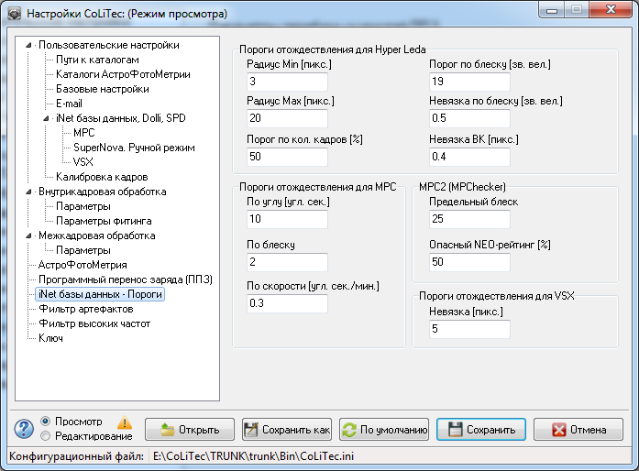
Рисунок 6. Внешний вид раздела «iNet базы данных - Пороги»

Таблица 6. Список переменных в разделе «iNet базы данных - Пороги»
№ | Идентификатор | Название | Полное название | Комментарий | Расположение | Тип переменной | Диапазон принимаемых значений | Модуль, который использует
1 | 2 | 3 | 4 | 5 | 6 | 7 | 8 | 9
1 | LabeledEdit125 | Предельный блеск | Значение предельного блеска для загружаемых объектов из каталога MPC. | Предел по блеску для загрузки объектов из службы MPC (через Dolli). | MPC2 (MPChecker) | double | 10.0-25.0,  звёздная  величина | VOCLT
2 | LabeledEdit140 | Опасный NEO-рейтинг [%] | Значение опасного NEO-рейтинга в процентах. | Предельно допустимое значение NEO-рейтинга, при котором он будет считаться опасным. | MPC2 (MPChecker) | int | 0-100, % | VOCLT
3 | LabeledEdit131 | По углу [угл. сек.] | Устанавливает порог по углу для отождествления объектов с каталогом MPC. | Значение невязки по положению для отождествления обнаруженных объектов CoLiTec с объектами из MPC. | Пороги  отождествления  для MPC | int | 1-20,  угловые  секунды | VOCLT
4 | LabeledEdit132 | По блеску | Значение предельного блеска для отождествления объектов с каталогом MPC. | Значение невязки по блеску для отождествления обнаруженных объектов CoLiTec с объектами из MPC. | Пороги  отождествления  для MPC | double | 0.1-2.0,  звёздная  величина | VOCLT
5 | LabeledEdit133 | По скорости [угл. сек./мин.] | Значение порога по скорости в угловых секундах/минутах для отождествления траекторий. | Значение невязки по скорости для отождествления обнаруженных объектов CoLiTec с объектами из MPC. | Пороги  отождествления  для MPC | double | 0.1-10.0,  угловые  секунды/  минуты | VOCLT
6 | LabeledEdit73 | Радиус Min [пикс.] | Значение минимального радиуса от центра галактики до претендента на сверхновую при ее предварительном обнаружении. | Программа готовит претендентов на сверхновые в окрестности галактик из каталога SuperNova. Претенденты отбираются из объектов внутреннего каталога неподвижных объектов (ВК). Претендент должен отстоять от центра галактики не менее чем на заданное расстояние. | Пороги  отождествления  для Hyper Leda | double | 3.0-5.0,  пиксели | VOCLT
7 | LabeledEdit74 | Радиус Max [пикс.] | Значение максимального радиуса от центра галактики до претендента на сверхновую при ее предварительном обнаружении. | См. Предыдущий пункт. Чтобы объект ВК стал претендентом на сверхновую он не должен отстоять от центра галактики более чем на заданную величину. | Пороги  отождествления  для Hyper Leda | double | 15.0-30.0,  пиксели | VOCLT
8 | LabeledEdit79 | Порог по блеску [зв. вел.] | Минимально допустимый блеск претендента на сверхновую. | Чтобы объект ВК стал претендентом на сверхновую его блеск должен быть ярче заданного. | Пороги  отождествления  для Hyper Leda | int | 15-20,  звездная  величина | VOCLT
9 | LabeledEdit81 | Порог по кол. Кадров [%] | Минимально допустимый процент (от количества кадров в серии) подтверждений объекта ВК отметками. | Чтобы объект ВК стал претендентом на сверхновую, он должен быть подтвержден большим числом отметок, не менее чем указанный процент подтверждений от общего числа кадров в серии. | Пороги  отождествления  для Hyper Leda | int | 50-100, % | VOCLT
10 | LabeledEdit80 | Невязка по блеску [зв. вел.] | Минимально допустимая невязка по оценкам блеска из ВК и фотокаталога для претендента если он - объект ВК, отождествленный с фотокаталогом. | Лучше, чтобы объект ВК как претендент на сверхновую, не был отождествлен с объектом ФотоКаталога. А если он отождествлен, то оценка блеска объекта ВК должна отличаться от оценки блеска отождествленного объекта каталога не менее чем на заданную величину. | Пороги  отождествления  для Hyper Leda | double | 0.1-1.0,  звездная  величина | VOCLT
11 | LabeledEdit120 | Невязка ВК [пикс.] | Минимально допустимое значение невязки ВК-Кат. по каждой координате для отождествленного объекта ВК. | См. Предыдущий пункт. Если претендент на сверхновую отождествлен с объектом ФотоКаталога, то координаты объекта ВК должны отличаться от координат отождествленного объекта каталога не менее чем на заданную величину. | Пороги  отождествления  для Hyper Leda | double | 0.1-2.0,  пиксели | VOCLT
12 | LabeledEdit78 | Невязка [пикс.] | Значение невязки в пикселях. | Объект ВК будет отождествлен с объектом VSX, если невязка по положению будет меньше заданной. | Пороги  отождествления  для VSX | double | 3.0-7.0,  пиксели | VOCLT

7. Фильтр артефактов
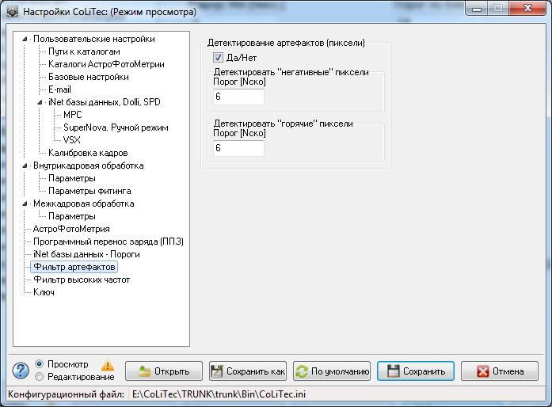
Рисунок 7. Внешний вид раздела «Фильтр артефактов»

Таблица 7. Список переменных в разделе «Фильтр артефактов»
№ | Идентификатор | Название | Полное название | Комментарий | Расположение | Тип переменной | Диапазон принимаемых значений | Модуль, который использует
1 | 2 | 3 | 4 | 5 | 6 | 7 | 8 | 9
1 | CheckBox25 | Да/Нет | Включает / выключает детектирование артефактов (пикселей). | - | Детектирование  артефактов (пиксели) | bool | [true; false] | CoLiTec
2 | LabeledEdit1 | Порог [Nско] | Предельно допустимое значение, при превышении которого будут детектироваться «негативные/битые» пиксели. | Порог детектирования «негативного/битого»  пикселя равен:  средний_фон_кадра –  (N * СКО_фона_кадра). | Детектирование  артефактов (пиксели) | double | 2.0-10.0, б/р | CosmCLT
3 | LabeledEdit100 | Порог [Nско] | Предельно допустимое значение, при превышении которого будут детектироваться «горячие/битые» пиксели. | Порог детектирования «горячего/битого пикселя» равен:  средний_фон_кадра +  (N * СКО_фона_кадра). | Детектирование  артефактов (пиксели) | double | 2.0-10.0, б/р | CosmCLT

8. Фильтр высоких частот
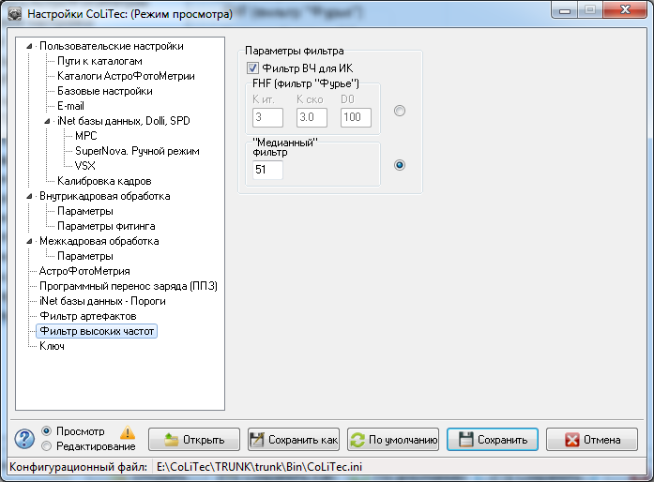
Рисунок 8. Внешний вид раздела «Фильтр высоких частот»

Таблица 8. Список переменных в разделе «Фильтр высоких частот»
№ | Идентификатор | Название | Полное название | Комментарий | Расположение | Тип переменной | Диапазон принимаемых значений | Модуль, который использует
1 | 2 | 3 | 4 | 5 | 6 | 7 | 8 | 9
1 | CheckBox2 | Фильтр ВЧ для ИК | Включает/выключает высокочастотный фильтр для исходных кадров. | Выравнивание низкочастотной составляющей изображения. | Параметры фильтра | bool | [true; false] | CoLiTec, OLDAS
2 | LabeledEdit21 | К. ит | Значение коэффициента итераций для фильтра "Фурье". | Количество итераций фильтра – уменьшает просадку ярких объектов на кадре. | Параметры фильтра / FHF (фильтр  "Фурье") | int | 2-4 | CoLiTec, OLDAS
3 | LabeledEdit22 | К. ско | Значение коэффициента среднеквадратического отклонения для фильтра "Фурье". | Порог отсечения объектов на кадре равен:  средний_фон_кадра +  (К_{СКО} * СКО_фона_кадра). | Параметры фильтра / FHF (фильтр  "Фурье") | double | 1.0-5.0 | CoLiTec, OLDAS
4 | LabeledEdit26 | D0 | Значение размера окна для фильтра "Фурье". | Радиус импульсной характеристики фильтра. | Параметры фильтра / FHF (фильтр  "Фурье") | int | 50-200,  пиксели | CoLiTec, OLDAS
5 | RadioButton50 | FHF (фильтр  "Фурье") | Устанавливает фильтр "Фурье". | - | Параметры фильтра / FHF (фильтр  "Фурье") | bool | [true; false] | CoLiTec, OLDAS
6 | LabeledEdit148 | «Медианный» фильтр | Значение размера окна для «медианного» фильтра. | - | Параметры фильтра /  «Медианный» фильтр | int | 50-200,  пиксели | CoLiTec, OLDAS
7 | RadioButton55 | «Медианный» фильтр | Устанавливает фильтр «медианный». | - | Параметры фильтра /  «Медианный» фильтр | bool | [true; false] | CoLiTec, OLDAS

9. Ключ
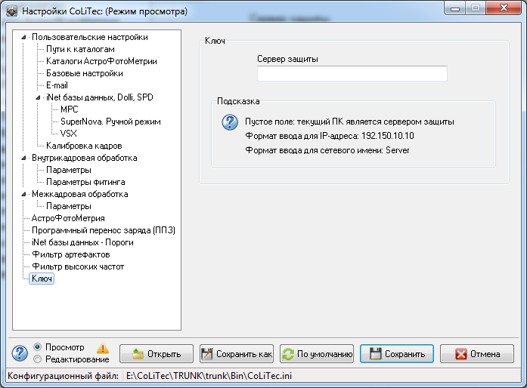
Рисунок 9. Внешний вид раздела «Ключ»

Таблица 9. Список переменных в разделе «Ключ»
№ | Идентификатор | Название | Полное название | Комментарий | Расположение | Тип переменной | Диапазон принимаемых значений | Модуль, который использует
1 | 2 | 3 | 4 | 5 | 6 | 7 | 8 | 9
1 | LabeledEdit46 | Сервер защиты | Значение сервера защиты. | Существует 2 формата ввода значения сервера защиты: IP-адрес и Сетевое имя ПК.  Поле необходимо заполнять в случае, если ключ защиты находится на удалённой машине. | Ключ | string | - | OLDAS.exe

